О схеме зонирования земель в населенных пунктах Созакского района
Утративший силу
Решение Созакского районного маслихата Южно-Казахстанской области от 17 февраля 2016 года № 333. Зарегистрировано Департаментом юстиции Южно-Казахстанской области 9 марта 2016 года № 3620. Утратило силу решением Созакского районного маслихата Туркестанской области от 23 декабря 2022 года № 155
Сноска. Утратило силу решением Созакского районного маслихата Туркестанской области от 23.12.2022 № 155 (вводится в действие по истечении десяти календарных дней после дня его первого официального опубликования).
В соответствии с пунктом 2 статьи 8 Земельного кодекса Республики Казахстан от 20 июня 2003 года, с подпунктом 13) пункта 1 статьи 6 Закона Республики Казахстан от 23 января 2001 года "О местном государственном управлении и самоуправлении в Республике Казахстан", Созакский районный маслихат РЕШИЛ:
1. Утвердить схему зонирования земель в населенных пунктах Созакского района согласно приложению.
2. Настоящее решение вводится в действие по истечении десяти календарных дней после дня его первого официального опубликования.
Председатель сессии
районного маслихата | Р.Абдыраманов
Секретарь районного
маслихата | Б.Байғараев
Приложение к решению
Созакского районного маслихата
от 17 февраля 2016 года № 333
О схеме зонирования земли в населенных пунктах Созакского района
1-зона:
По селу Шолаккорган к 1-ой зоне относятся улицы Жибек жолы № 1, С.Кожанова, Абая, И.Алтынсарина, Ж.Меймандосова, Терискей, Айтеке би.
2-зона:
По микрорайон Наурыз: улицы С.Тулендыулы, П.Маханова, Ж.Каргабаева, З.Темербековой, С.Токпанбетова, Е.Омирбекова, А.Муханова, И.Кенесбаева, А.Иманова, Т.Аубакирова, по микрорайону Акшам: улицы Б.Ахметова, К.Сатбаева, Т.Аймурзаева, Ш.Калдаякова, М.Маметовой, Жамбула, Толе би, Казбек би, Жайшыбекова, А.Байтурсынова, Ш.Бекжанулы № 1-2, А.Молдагулова № 1-2, А.Жангелдин, Султанбекхан, А.Спатаева А.Рахышулы Ж.Каламбаева, малый Султанбекхан, Б.Ахметова.
3-зона:
Населенные пункты Абай, Балдысу, Карабулак, Жеткеншек, улицы А.Жынысбаева, Н.Турекулова С.Сиязбекова, Т.Токбергенова, Б.Момушулы, С.Муханова.
1-зона:
По селу Созак к 1-ой зоне относятся улицы С.Откелбаева, Б.Абдраманова, Абая, К.Сатбаева, Б.Алибаева, М.Ауезова.
2-зона:
Улицы Шылманбет, А.Науайы, Т.Токмухамедова, С.Сейфуллина, Оспана, Сади, Суыкбулак, М.Маметовой, Рысбек.
3-зона:
Улицы Курмангазы, Амангелди, Жамбула, Новостройка.
4-зона:
Земли населенного пункта Коктобе.
5-зона:
Населенный пункт Ыбырай.
6-зона:
Населенный пункт Какпансор.
1-зона:
По поселку Таукент – к 1-ой зоне относятся границы внутренных улицы поселка Таукент и граница регтона озера.
2-зона:
Улицы Геологов, К.Сатпаева, Еримбетова, находящиеся в западной стороне поселка Таукент.
3-зона:
Улици между поселком Таукент и до населенного пункта Жыныс и улицы Токмухамедова, С.Тойшыулы, Бекжанова в западной стороне населенного пункта Жыныс.
4-зона:
Населенный пункт Жыныс- ата, включая улицу Кенесбаев до поселка Таукент.
Утверждено решением Созакского
районного маслихата № 333
17 февраля 2016 года
Схема зонирования земель
село Шолаккорган

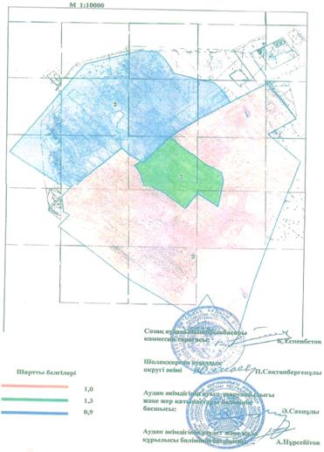

Утверждено решением Созакского
районного маслихата № 333
17 февраля 2016 года
Схема зонирования земель
поселка Таукент

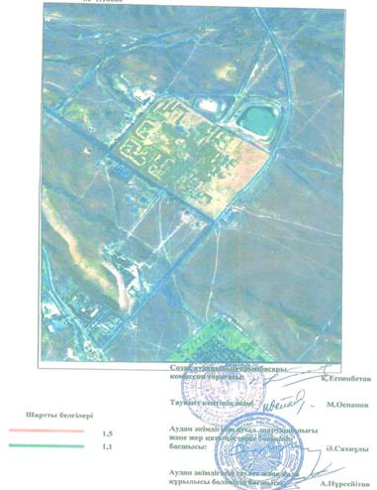

Утверждено решением Созакского
районного маслихата № 333
17 февраля 2016 года
Схема зонирования земель
село Созак
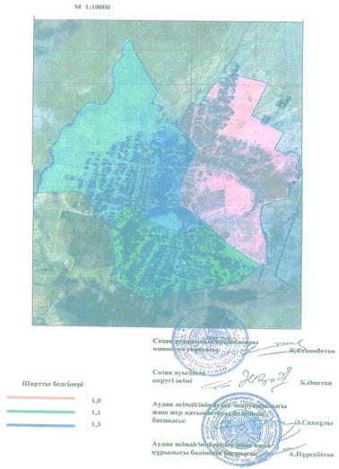

© 2012. РГП на ПХВ «Институт законодательства и правовой информации Республики Казахстан» Министерства юстиции Республики Казахстан

